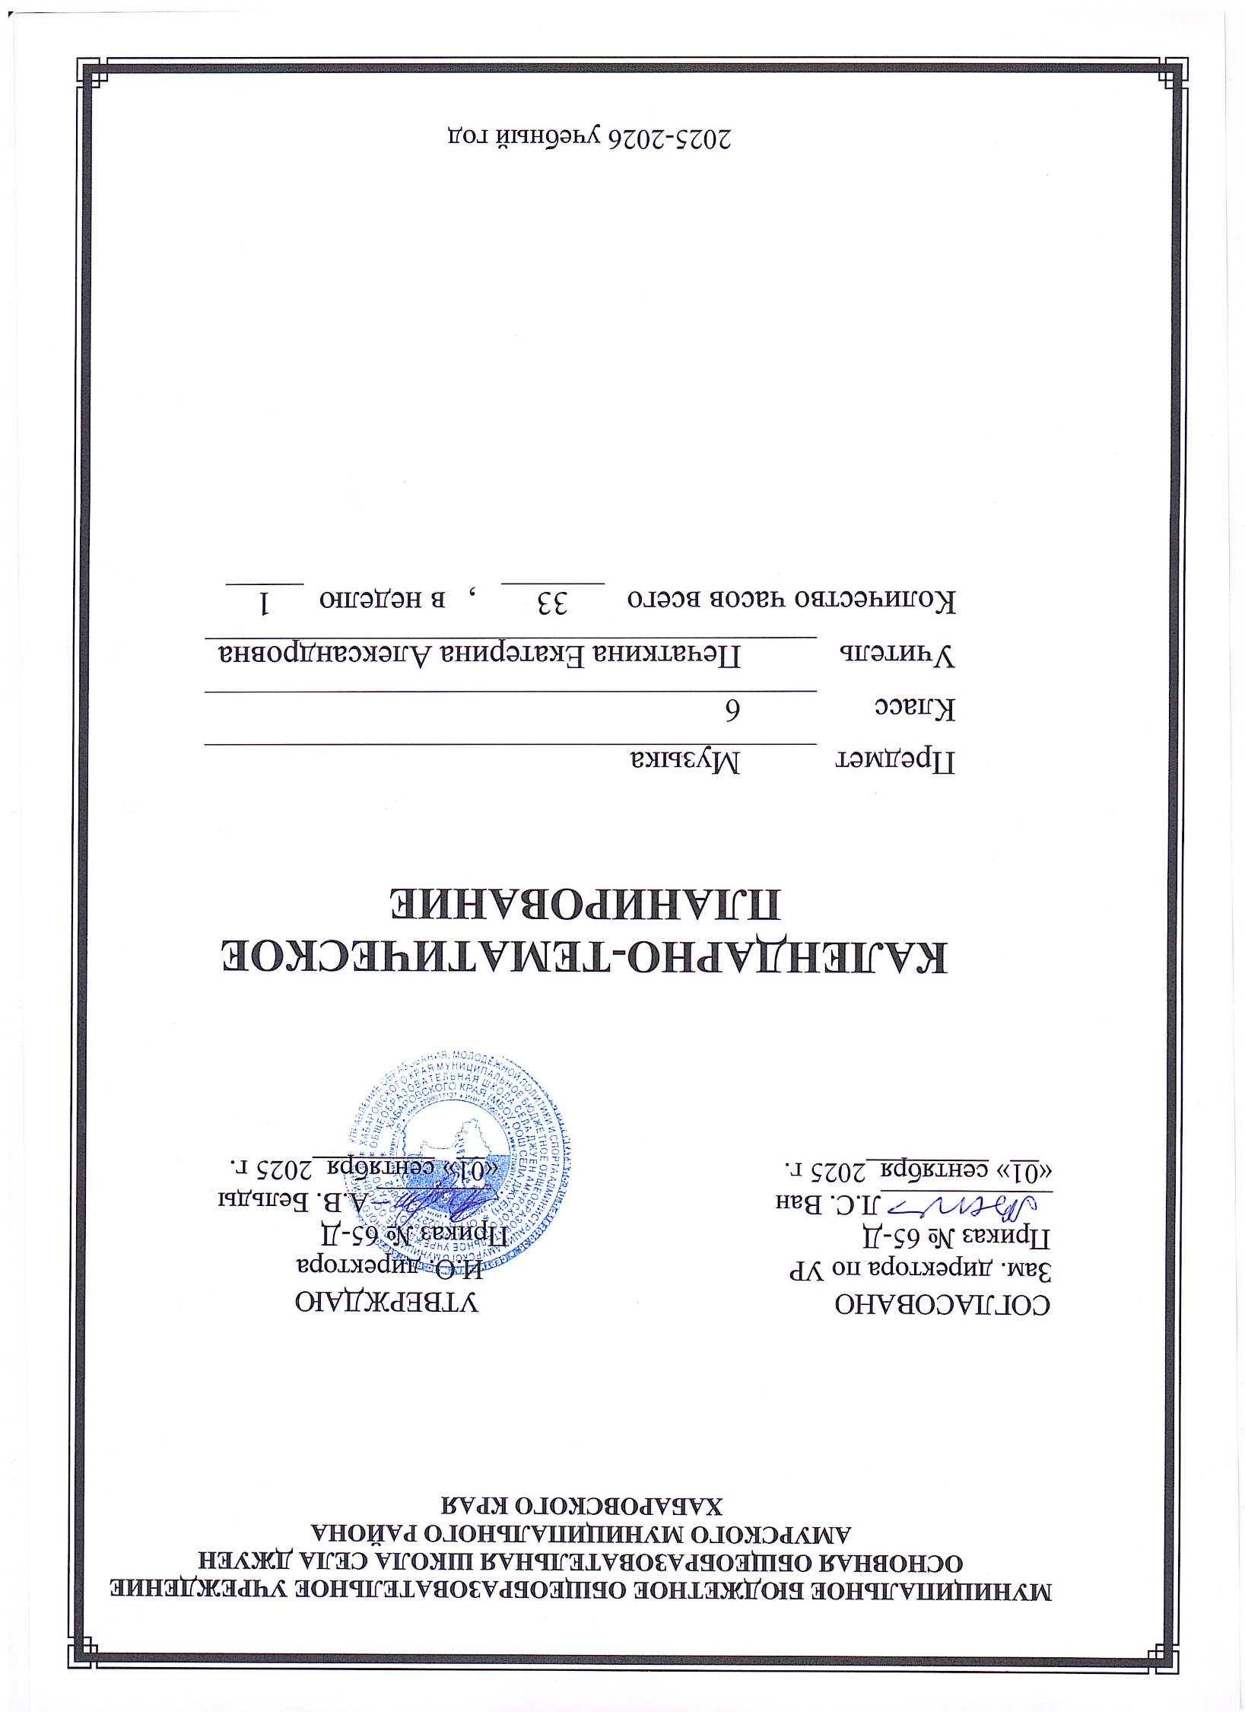**Календарно-тематическое планирование**

**по музыке 6 класс**

|  |  |  |  |  |
| --- | --- | --- | --- | --- |
| **№** | **Тема урока** | **Кол-во часов** | **Дата** | |
| **план** | **факт** |
| **1 четверть** | | | | |
|  | «Подожди, не спеши, у берез посиди…» | 1 | 05.09 |  |
|  | Современная музыкальная культура родного края | 1 | 12.09 |  |
|  | Обряды и обычаи в фольклоре и в творчестве композиторов | 1 | 19.09 |  |
|  | Народное искусство Древней Руси | 1 | 26.09 |  |
|  | Фольклорные традиции родного края и соседних регионов | 1 | 03.10 |  |
|  | Мир чарующих звуков: романс | 1 | 10.10 |  |
|  | Два музыкальных посвящения | 1 | 17.10 |  |
|  | Портреты великих исполнителей | 1 | 24.10 |  |
| **2 четверть** | | | | |
|  | «Мозаика» | 1 | 07.11 |  |
|  | Образы симфонической музыки | 1 | 14.11 |  |
|  | Патриотические чувства народов России | 1 | 21.11 |  |
|  | Мир музыкального театра | 1 | 28.11 |  |
|  | Фортуна правит миром | 1 | 05.12 |  |
|  | Образы камерной музыки | 1 | 12.12 |  |
|  | Инструментальный концерт | 1 | 19.12 |  |
|  | Вечные темы искусства и жизни | 1 | 26.12 |  |
| **3 четверть** | | | | |
|  | Программная увертюра. Увертюра-фантазия | 1 | 16.01 |  |
|  | По странам и континентам | 1 | 23.01 |  |
|  | По странам и континентам | 1 | 30.01 |  |
|  | Народная музыка американского континента | 1 | 06.02 |  |
|  | Народная музыка американского континента | 1 | 13.02 |  |
|  | Музыкальный образ и мастерство исполнителя | 1 | 20.02 |  |
|  | Симфоническое развитие музыкальных образов | 1 | 27.02 |  |
|  | Симфоническое развитие музыкальных образов | 1 | 06.03 |  |
|  | Духовный концерт | 1 | 13.03 |  |
|  | Духовный концерт | 1 | 20.03 |  |
|  | Авторская песня: прошлое и настоящее | 1 | 27.03 |  |
| **4 четверть** | | | | |
|  | Давайте понимать друг друга с полуслова: песни Булата Окуджавы | 1 | 10.04 |  |
|  | Космический пейзаж | 1 | 17.04 |  |
|  | Мюзикл. Особенности жанра | 1 | 24.04 |  |
|  | Портрет в музыке и живописи | 1 | 08.05. |  |
|  | Ночной пейзаж | 1 | 15.05 |  |
|  | Музыка в отечественном кино | 1 | 22.05 |  |